Главное управление образования Курганской области
Государственное бюджетное образовательное учреждение среднего профессионального образования
«Курганский промышленный техникум»
Ресурсный центр профессионального образования

Утверждаю:
Директор ГБОУ «КПТ»
_________________В.Д. Сапрыгин

12марта 2012г.

Контрольно-измерительные материалы
для проведения независимой оценки и сертификации квалификаций обучающихся образовательных учреждений начального и среднего профессионального образования Курганской области по профессии
«Слесарь по контрольно – измерительным приборам и автоматике» четвертого квалификационного уровня

г. Курган
2012г.
Лист согласования
контрольно-измерительных материалов
для проведения независимой оценки и сертификации квалификаций обучающихся образовательных учреждений начального и среднего профессионального образования Курганской области по профессии
«Слесарь по контрольно – измерительным приборам и автоматике» четвертого квалификационного уровня
 |  |  |  | Результат согласования пакета контроль-но-измерительных материалов
Перечень  согласующих  органов |  |  | Ф.И.О.  Руководителя  согласующего  органа
 |  |  |  | Отметка и дата  согласования | Замечания,  предложения,  дополнения
Региональное отделение общероссийской общественной организации «Союз машиностроителей России» |  |  | Председатель Курганского регионального отделения общероссийской общественной организации «Союз машиностроителей России» -  Гиске И.В.

Практическое задание для выпускников ОУ претендующих на присвоение четвёртого (повышенного) квалификационного разряда по профессии «Слесарь по контрольно – измерительным приборам и автоматике»

Тема задания: Заменить тросик и регистрирующую каретку с фетрами у прибора измерения и регистрации ГСП А650
Цель задания: проверить наличие у выпускников умений и навыков по
ремонту и замене деталей прибора измерения и регистрации
ГСП А650
Содержание задания:
- Изучить техническое описание и раздел замены деталей прибора измерения и регистрации А650.
- Составить технологическую карту последовательности выполнения ремонтных работ.
- Подготовить рабочее место с соблюдением требований техники безопасности.
- Произвести замену фетров.
- Установить регистрирующую каретку.
- Демонтировать старый тросик и установить новый.
- Проверить свободность хода каретки.

Время выполнения задания—1 час.
Обеспечение занятия:
- Паспорт прибора измерения и регистрации ГСП А650
- Комплект инструмента слесаря КИП и А.
- Контрольно – измерительные приборы и инструменты.
- Бланки дефектной ведомости.

Тесты
для комплексной оценки уровня теоретических знаний выпускников образовательных учреждений, претендующих на получение повышенного разряда по профессии «Слесарь по контрольно – измерительным приборам и автоматике» 4 (четвертого) квалификационного разряда

- Приведены условные обозначения системы измерительного прибора, указываемые на их шкалах. Пояснить, какой измерительной системе соответствует каждое обозначение.

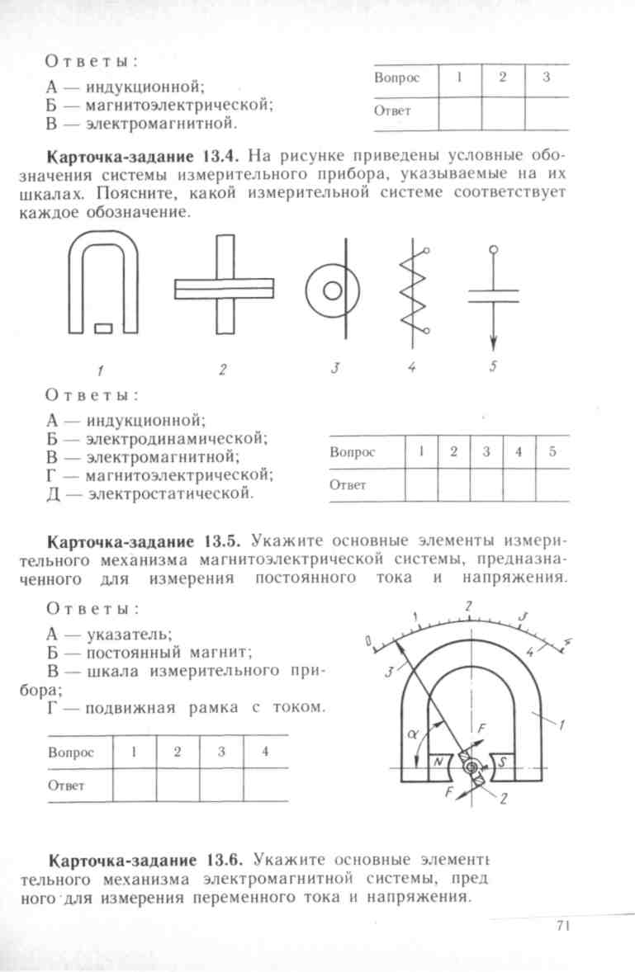

О т в е т ы:

А – индукционной;
Б – электродинамической;
В – электромагнитной;
Г – магнитоэлектрической;
Д – электростатической.
Вопрос | 1 | 2 | 3 | 4 | 5
Ответ

:

2. В каких электроустановках диэлектрические перчатки применяются в качестве основного изолирующего электрозащитного средства?

А) во всех электроустановках они используются в качестве дополнительного изолирующего средства
Б) во всех электроустановках они используются в качестве основного изолирующего средства
В) в электроустановках до 1000 В
Г) в электроустановках свыше 1000 В

3. Какие плакаты из перечисленных относятся к запрещающим?

А) Не влезай! Убьет.
Б) Осторожно! Электрическое напряжение.
В) Не включать! Работают люди.
Г) Стой! Напряжение.

4. В каких электроустановках при пользовании указателем напряжения необходимо надевать диэлектрические перчатки?

А) в электроустановках свыше 1000 В
Б) в электроустановках свыше 380 В
В) в электроустановках до 1000 В
Г) во всех электроустановках

5. Какие требования предъявляются к внешнему виду диэлектрических ковров?

А) они должны быть с рифленой поверхностью, разноцветные
Б) они должны быть с рифленой поверхностью, одноцветные
В) они должны быть с ровной поверхностью, разноцветные
Г) особых требований не предусмотрено

6. На рисунке изображен расходомер А) переменного перепада давления Б) постоянного перепада давления В) ультразвуковой Г) электромагнитный
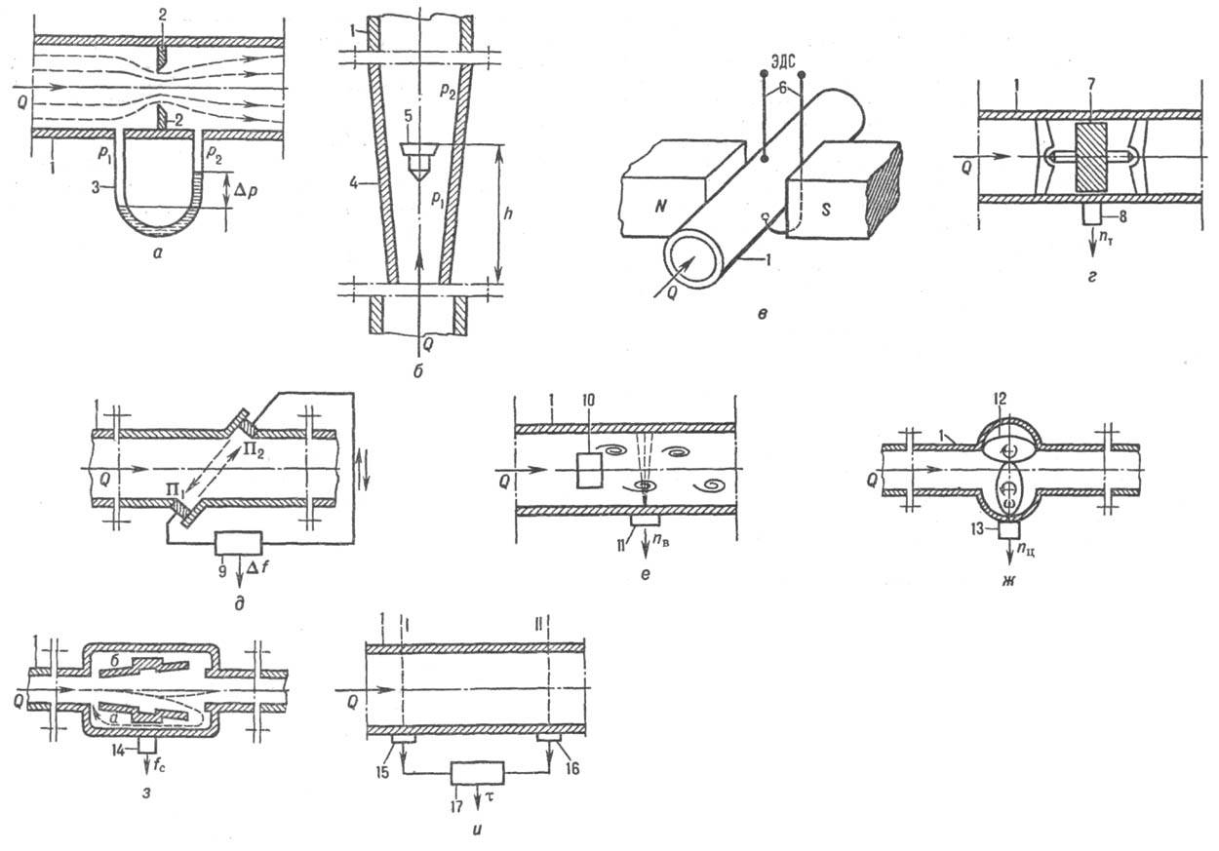
7. Какой газ обладает в магнитном поле свойством термомагнитной конвекции?
А) водород Б) азот В) гелий Г) кислород
8. Какой закон регулирования позволяет изменять как величину так и скорость перемещения регулирующего органа?
А) пропорционально- интегральный Б)интегральный В)позиционный Г) пропорциональный

9. При использовании какого метода измерения уровень определяется через давление столба жидкости в резервуаре?
А) поплавкового Б) манометрического В) емкостного Г) ультраакустического

10. Работа каких газоанализаторов основана на измерении электрической проводимости растворов электролитов?
А) механических Б) термомагнитных В) кондуктомеров Г) фотометрических

11. Средство измерения, предназначенное для выработки сигнала измерительной информации в форме, доступной для непосредственного восприятия наблюдателем, это:
А- мера Б- измерительный прибор
В- измерительный преобразователь Г- измерительная система
12. Измерение, полученное на основе результатов прямых измерений других физических величин, функционально связанных с искомой величиной, это:
А- совокупное измерение Б- прямое измерение
В- совместное измерение Г- косвенное измерение
13. Какой из названных приборов использует в своей работе явление сложения световых волн?
А- оптикатор Б- интерферометр В- оптиметр Г- микроскоп

14. Назовите технологическую операцию:
Приведение прибора в рабочее состояние путем установки и ориентировки базовых элементов во взаимно правильное положение.
А- юстировка Б- регулировка В- настройка Г- выверка

15. На рисунке представлен преобразователь давления. Какой сигнал на выходе преобразователя?

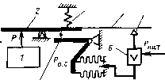
Выходной сигнал
А) электрический Б) частотный В) пневматический Г) тепловой
16. Какая проволока наиболее пригодна для намотки шунтов и добавочных резисторов?
А- медная Б- манганиновая В- нихромовая Г- константановая

17. Механические неисправности электроизмерительных приборов обнаруживаются:
А- визуальным осмотром Б- только механическим путем В- только электрическим путем Г- как механическим, так и электрическим путем

18. Какие из перечисленных проводов могут присоединяться непосредственно под винт или болт?
А-многопроволочные медные жилы проводов и кабелей сечением 1,0; 1,5; 2,5; 4,0 мм²
Б-однопроволочные медные жилы проводов и кабелей сечением 1,0; 1,5; 2,5; 4,0 мм²
В⁻однопроволочных медных жил проводов и кабелей сечением 0,5 и 0,75 мм²
Г-многопроволочных медных жил сечением 0,35, 0,5 и 0,75мм²

19. Выберите определение принципа работы термопары.
А-При изменении температуры изменяется электрическое сопротивление датчика
Б-При нагревании расширителя жидкость, находящаяся в нем, увеличивается в объеме
В-Нагретое тело излучает энергию в виде световых и тепловых лучей, регистрируемую датчиком
Г-При изменении температуры "горячего "спая на свободных "холодных" концах датчика изменяется термо-эдс
20. Для чего используют грузопоршневые манометры?
А-Для поверки манометров после ремонта
Б-Для ремонта манометров
В-Для измерения разрежения
Г-Для измерения атмосферного давления

